Arranque_Inicializacion_Modificado
INFORMACIÓN BASE DEL SISTEMA EXPERTO
TIPO:
Arranque e Inicialización del Sistema
USO:
Referencia para validar el proceso normal de arranque de una unidad GhostFish y el comportamiento esperado de LEDs e indicadores durante la inicialización.
APLICA CUANDO:
- La unidad no completa el arranque.
- Existen dudas sobre el estado de los LEDs.
- Se sospechan fallas de boot.
- Se validan secuencias de encendido.
- Se revisa el estado de GFC, BMC o PGOOD.
AREA:
IST
DEBUG
BOOT
POWER
INITIALIZATION
KEYWORDS:
Boot
Initialization
PGOOD
BMC
Heartbeat
CDFP0
LD14_X
LD8
LD9
LD5
LD10
LD2
LD6
LD1
RESUMEN:
Durante el arranque de la unidad se ejecutan múltiples etapas de inicialización. Al inicio varios LEDs pueden mostrarse en rojo (alarmados), condición considerada normal mientras la secuencia continúa correctamente y el conector de arranque se encuentre instalado en CDFP0. citeturn50search1
USO RAPIDO:
1. Verificar inserción de CDFP0.
2. Energizar la unidad.
3. Revisar LEDs de arranque.
4. Confirmar estado Heartbeat.
5. Confirmar señales PGOOD.
6. Validar LEDs de los GFC.
7. Confirmar finalización del boot.
COMPORTAMIENTO NORMAL:
- LEDs inicialmente en rojo.
- Posterior transición a estados normales.
- Activación de indicadores PGOOD.
- Heartbeat activo.
- Sistema continúa el arranque normalmente. citeturn50search1
LEDS RELACIONADOS CON GFC:
Los LEDs LD14_X están asociados a la validación de voltajes de los GFC durante el proceso de inicialización. citeturn50search1
INDICADORES PRINCIPALES:
- LD8 = BMC Fault LED.
- LD9 = Estado de Boot.
- LD5 = Heartbeat.
- LD10 = HOTSWAP_A_PGOOD.
- LD2 = HOTSWAP_B_PGOOD.
- LD6 = P12R0_0_PGOOD.
- LD1 = P12R0_1_PGOOD. citeturn50search1
ESTADOS ESPERADOS:
- LD8 rojo.
- LD9 azul.
- LD5 azul.
- LD10 verde.
- LD2 verde.
- LD6 verde.
- LD1 verde. citeturn50search1
COMO CONFIRMAR:
- Revisar secuencia visual de LEDs.
- Confirmar señales PGOOD presentes.
- Confirmar Heartbeat activo.
- Verificar que el sistema continúe el proceso de boot.
CAUSAS PROBABLES DE FALLA:
- CDFP0 no instalado.
- Ausencia de PGOOD.
- Problemas de HOTSWAP.
- Problemas de alimentación de 12V.
- Falla de BMC.
- Falla de inicialización de GFC.
ACCION CORRECTIVA:
- Verificar alimentación.
- Revisar conectores de arranque.
- Validar señales PGOOD.
- Analizar la etapa específica donde se detiene el boot.
RELACIONADO CON:
- BMC
- GFC
- PGOOD
- HOTSWAP
- Power Sequencing
- ASIC Boot
SALIDA ESPERADA:
Confirmar que la unidad completa correctamente la secuencia de inicialización y que todos los indicadores muestran el estado esperado para un arranque exitoso.
2.- Arranque (Inicialización)
Thursday, January 15, 2026
8:51 AM
Durante el arranque de la unidad y a diferencia del modelo anteriormente analizado (GLP), este se realiza en diversos pasos.
En este apartado se enlistarán y analizarán cada uno de ellos.

Inicialización.
Durante el arranque de la unidad se podrá observar el encendido de diversos leds indicadores de diferentes procesos.
Estos leds inician "alarmados" de color rojo. Esto es normal ya que posterior a ello, la unidad inicia de forma adecuada (siempre y cuando se haya insertado el conector de arranque en el CDFP0).
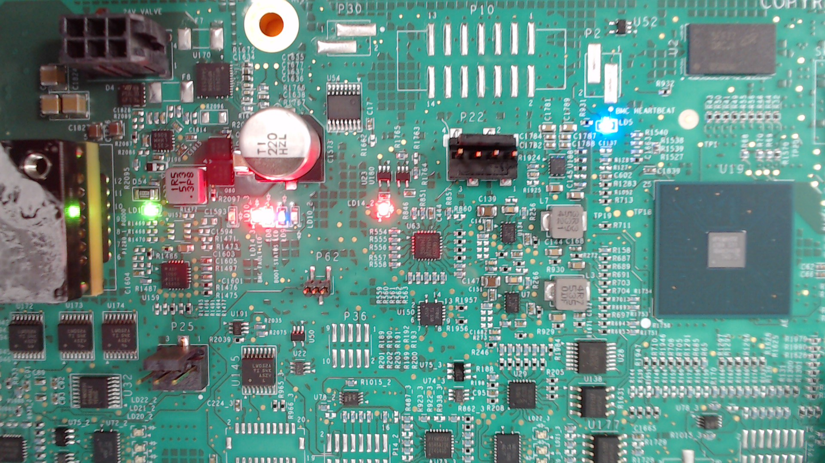

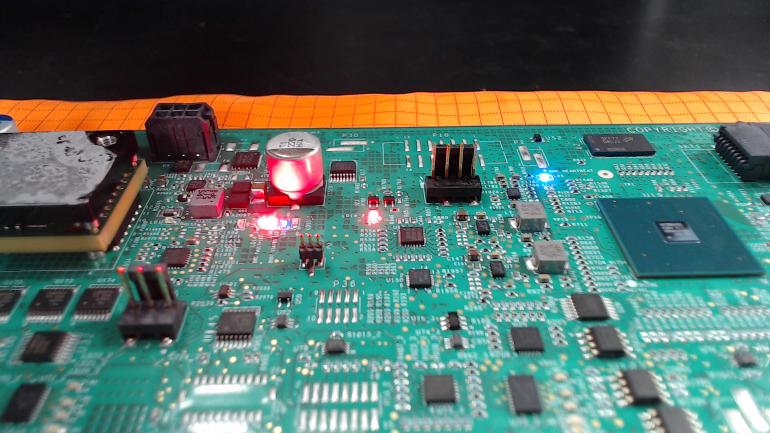

Observando las imágenes, logramos observar que en este apartado, los led´s "alarmados" en rojo son correspondientes a la validación de los voltajes de cada uno de los GFCs (correspondientes a las ubicaciones LD14_X).
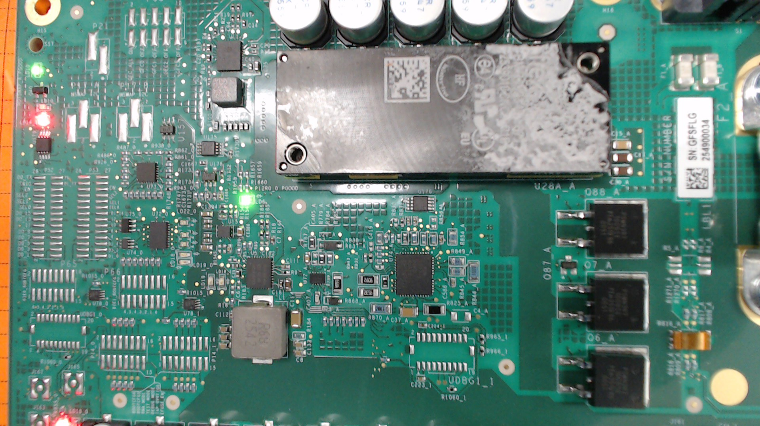

Además del encendido en rojo del led LD8 (correspondiente al BMC FAULT LED) y encendidos de color azul de los led LD9 y LD5 (correspondientes al estatus del booteo y al Heartbeat sucesivamente), se pueden observar el encendido en verde de los led LD10 (encargado de indicar el funcionamiento del HOTSWAP_A PGOOD), LD2 (encargado de indicar el funcionamiento del HOTSWAP_B PGOOD), LD6 (Indicador de la presencia del voltaje P12R0_0 PGOOD) y LD1 (Indicador de la presencia del voltaje P12R0_1 PGOOD).

José Mercado.

